КОСТАНАЙСКИЙ ИНЖЕНЕРНО-ЭКОНОМИЧЕСКИЙ УНИВЕРСИТЕТ им.М.ДУЛАТОВА



СПРАВОЧНИК-ПУТЕВОДИТЕЛЬ
для обучающихся по кредитной технологии обучения

Костанай, 2024

Справочник-путеводитель для обучающихся по кредитной технологии обучения. – Костанай: КИнЭУ, 2024. – с.27.

Содержание

Введение |  | 4
 | 1. Информация об администрации вуза и структурных подразделениях | 5
 | 2. Организация учебного процесса | 5
 | 2.1. Основные понятия, связанные с кредитной технологией обучения (КТО) | 5
 | 2.2. Основные правила организации учебного процесса по кредитной технологии обучения (КТО) | 7
 | 2.3. Основные правила организации учебной деятельности с применением дистанционных образовательных технологий (ДОТ) | 8
 | 3. Права и обязанности обучающихся | 16
 | 4. Организация контроля знаний обучающихся | 17
 | 5. Апелляция | 18
 | 6. Организация летнего семестра | 18
 | 7. Прохождение повторного обучения | 19
 | 8. Отчисление, восстановление и переводы обучающихся | 19
 | 9. Самостоятельная работа обучающихся | 19
 | 10. Правила пользования библиотекой | 19
Советы первокурсникам |  | 20
Приложение 1 |  | 25
Приложение 2 |  | 26
Приложение 3 |  | 27

Введение

Для Республики Казахстан развитие науки и образования становится неотъемлемым условием повышения конкурентоспособности экономической системы, способом занять достойное место на региональном и мировом уровнях, укрепить государственность и развивать национальные интересы.
Трансформация отечественной системы образования из репродуктивной в непрерывно развивающуюся, открытую, вовлечение обучающихся в реализацию собственных образовательных и социокультурных интересов обусловливают необходимость изменения отношения к своей деятельности главных субъектов образовательной системы – обучающихся и преподавателей. Это вполне вписывается в организацию образовательного процесса по кредитной технологии обучения.
Переход на кредитную систему обучения позволяет адекватно оценивать уровни, ступени, академические степени образовательной сферы Республики Казахстан, сделать их транспарентными (прозрачными), рекогнисцируемыми (узнаваемыми) и признаваемыми, что и является одним из главных условий вхождения в мировое образовательное пространство.

Информация об администрации вуза и структурных подразделениях

№ | Наименование  должности | Ф.И.О. | №  кабинета
 | Проректор по академическому развитию | Ошакбаева Жулдыз Орынтаевна | 2 этаж гл.к.
 | Заведующий кафедрой «ТиС» | Оразалин Алмаз Ахметуллович
 | Заведующая кафедрой «ИТиА» | Удербаева Нургуль Калиевна
 | Заведующая кафедрой «ЭиМ» | Бедыч Татьяна Витальевна
5. | Заведующая кафедрой «СиПТ» | Мухамбетова Берен Кабыловна
6. | Заведующий кафедрой «СЭД» | Ахметов Дархан Серикович
7. | Директор Департамента молодежной политики | Нургазина Жанар Сеильхановна | 114 А
8. | Психологическая служба  (психолог) | Айкадамова Асия Жанбековна | 104 Б
9. | Руководитель отдела маркетинга и коммуникаций | Шокенов Жалгасбек Мырзагалиевич | 102 А
10 | Руководитель фронт-офиса | Бабаханов Фархад Бахтиярович | 312 А
 | Директор департамента дистанционного обучения | Кулагин Иван Викторович | 315 А

2. Организация учебного процесса

2.1. Основные понятия, связанные с кредитной технологией обучения

В процессе обучения Вам придется постоянно сталкиваться с новыми понятиями и терминами, используемыми в работе высшей школы, и особенно связанными с кредитной технологией подготовки. Предлагаем их обобщенные определения в виде краткого словаря (глоссария):
- академический календарь – календарь проведения учебных занятий и контроля знаний в течение учебного года с указанием дней отдыха (каникул и праздников);
- академический период – период теоретического обучения. В КИнЭУ для обучающихся устанавливается семестр продолжительностью 15 недель и триместр продолжительностью 10 недель;
- апелляция – процедура, проводимая для выявления и устранения случаев необъективной оценки знаний обучающихся;
- индивидуальный учебный план – учебный план, определяющий образовательную траекторию каждого обучающегося;
- итоговая государственная аттестация обучающихся – процедура, проводимая с целью определения степени усвоения или государственного общеобязательного стандарта соответствующего уровня образования, по результатам которой выдается документ об образовании (диплом) и приложение к нему (транскрипт);
- кредит – унифицированная единица измерения объема учебной работы обучающегося/преподавателя;
- кредитная технология обучения – обучение на основе выбора и самостоятельного планирования обучающимися последовательности изучения дисциплин и (или) модулей с накоплением академических кредитов;
- компонент по выбору – элективные учебные дисциплины, изучаемые обучающимися по выбору в любом академическом периоде;
- офис регистратора – служба, занимающаяся регистрацией всей истории учебных достижений обучающегося и обеспечивающая организацию всех видов контроля знаний и расчет его академического рейтинга;
- обучающиеся – лица, которые обучаются по программам бакалавриата и магистратуры.
- обязательный компонент – дисциплины, изучаемые обучающимися в обязательном порядке по программе обучения, предусмотренные стандартом специальности;
- пререквизиты, постреквизиты – дисциплины, обязательные для освоения соответственно до и после изучения данной дисциплины;
- проходной балл (GPA) – средневзвешенная оценка уровня учебных достижений обучающегося по выбранной программе (отношение суммы произведений кредитов на цифровой эквивалент баллов оценки итогового контроля по дисциплине к общему количеству кредитов за текущий период обучения);
- промежуточный рейтинг – периодическая проверка учебных достижений обучающихся, проводимая согласно утвержденному академическому календарю преподавателем, ведущим учебные занятия;
- самостоятельная работа обучающихся – работа по определенному перечню тем, отведенных на самостоятельное изучение, обеспеченных учебно-методической литературой и рекомендациями, контролируемых в виде тестов, контрольных работ, коллоквиумов, рефератов, презентаций и др.;
- самостоятельная работа обучающихся под руководством преподавателя – внеаудиторная работа обучающихся под руководством преподавателя проводимая по утвержденному графику;
- средний балл успеваемости (Grade Point Average – GPA) – средневзвешенная оценка уровня учебных достижений обучающегося за определенный период по выбранной программе (отношение суммы произведений кредитов на цифровой эквивалент баллов итоговой оценки по всем видам учебной работы к общему количеству кредитов по данным видам работы за данный период обучения);
- текущий контроль успеваемости – систематическая проверка учебных достижений обучающихся по каждой теме или разделу учебной дисциплины, проводимая преподавателем, ведущим учебные занятия;
- транскрипт (Transcript) – документ, содержащий перечень освоенных дисциплин и (или)модулей и других видов учебной работы за соответствующий период обучения с указанием кредитов и оценок;
- УМКД – учебно-методический комплекс дисциплины для преподавателя и обучающегося, программа по каждой дисциплине, которая включает в себя: описание изучаемого курса; краткое содержание курса; цели и задачи курса; темы и продолжительность каждого занятия; задания на самостоятельную работу; время консультации; требования преподавателя; критерии оценки; расписание промежуточных тестов и экзаменов; список литературы;
- эдвайзер – ведущий преподаватель, обеспечивающий функции наставника обучающегося по соответствующей специальности, оказывающий содействие в выборе траектории обучения и освоении образовательной программы в период обучения.
- экзаменационная сессия – период промежуточной аттестации обучающихся;

2.2. Основные правила организации учебного процесса по кредитной системе

1. Учебный год начинается 1-го сентября.
2. Периодом теоретического обучения в бакалавриате является семестр, продолжительностью 15 недель. Учебный год состоит из 2-х семестров и 2-х промежуточных аттестаций (экзаменационных сессий) продолжительностью не менее 3 недель каждая. В магистратуре периодом теоретического обучения является как семестр, так и триместр, продолжительностью 10 недель. Период промежуточной аттестации для магистрантов составляет 2 недели. Каникулы предоставляются обучающимся после каждого академического периода. Продолжительность практик устанавливается учебным планом.
3. Академический объем учебного года может быть увеличен за счет летнего семестра продолжительностью до не менее 6 недель.
4. Летний семестр организуется по инициативе обучающегося с целью ускоренного, дополнительного обучения, а также для ликвидации академических задолженностей и академической разницы.
5. Оценка знаний обучающегося осуществляется по 4-х балльной шкале (приложение 1) с учетом результатов блочно-рейтинговой системы оценки и контроля знаний. Траектория обучения и перечень дисциплин определяются самим обучающимся в сроки, установленные в академическом календаре. Траектория обучения и перечень дисциплин отражаются в индивидуальном учебном плане обучающегося.
6. Академическое наставничество обучающихся, в том числе оказание помощи в выборе траектории обучения, контроль за наличием всех учебно-методических документов, проверка правильности проведения текущего и рубежного контроля и т.д., осуществляется эдвайзерами из числа ведущих преподавателей выпускающей кафедры.
7. В КинЭУ учебный процесс с использованием кредитной технологии обучения организуется в следующих формах:
- аудиторные занятия: лекции, практические занятия (семинары, коллоквиумы), лабораторные занятия;
- внеаудиторные занятия: самостоятельная работа обучающегося, в том числе под руководством преподавателя, индивидуальные консультации, ИНТЕРНЕТ – сессии, видеоконференции, телемосты;
- проведение практик, научно-исследовательских работ, подготовка выпускной (дипломной) работы, магистерской диссертации (работы);
- контроль учебных достижений: текущий и рубежный контроль (опрос на занятиях, тестирование по темам учебной дисциплины, контрольные работы, защита лабораторных работ, курсовых работ, коллоквиумы и др.), промежуточная аттестация и итоговый контроль (тестирование по разделам учебной дисциплины, экзамен, защита отчетов по практикам), итоговая государственная аттестация: государственный экзамен по специальности, защита выпускной (дипломной) работы), магистерской диссертации (работы).
8. Запись обучающихся на изучение дисциплин по выбору осуществляется офисом регистратора с привлечением кафедр и эдвайзеров. Обучающиеся старших курсов должны зарегистрироваться на выбранные учебные дисциплины в период с 1 по 15 апреля, обучающиеся 1-го курса – в недельный срок после зачисления. Изменения индивидуального рабочего плана в течение учебного года не допускаются.
9. Если обучающийся, переведенный на следующий курс, в установленный срок не сдал на кафедры свой индивидуальный учебный план, то за основу его обучения кафедра принимает рабочий учебный план данного курса.

2.3. Основные правила организации учебной деятельности с применением дистанционных образовательных технологии (ДОТ)

Организация учебного процесса проходит на базе системы дистанционного обучения.
При реализации образовательных программ с применением ДОТ университет предоставляет доступ обучающихся и слушателей, независимо от места их нахождения, к электронной информационно-образовательной среде, включающей в себя электронные информационные и образовательные ресурсы, совокупность информационных и телекоммуникационных технологий.
Основу интерактивного способа составляют виртуальные занятия и Учебно-методические комплексы по дисциплинам.
Все материалы УМК представляются на электронных типах носителей информации и размещены на веб-сайтах СДО - https://sdo.kineu.kz, Электронная библиотека - http://lib.kineu.kz и корпоративное облако - http://qnap.kineu.kz
Также для студентов будут организованы виртуальные учебные занятия (лекции и семинары) в виде веб-конференций, виртуальных лабораторных работ, индивидуальных заданий (с использованием мультимедийных технологий). Трансляция учебных занятий осеннего семестра будет осуществляться согласно академическому календарю, в соответствии с расписанием. Академический календарь размещён в личном кабинете системы дистанционного обучения (sdo.kineu.kz) в разделе «Обучение», пункт меню «Академический календарь». Расписание публикуется 1 раз в неделю в личном кабинете системы дистанционного обучения (sdo.kineu.kz) в разделе «Обучение», пункт меню «Расписание». На странице «Расписание» опубликовано расписание для текущей группы, но на этой же странице, в разделе «Файлы для скачивания» можно скачать файл Microsoft Excel с полным расписанием.
По завершении процесса трансляции учебных занятий, для студентов будет организована промежуточная аттестация. Промежуточная аттестация обучающихся проводится в форме сдачи экзаменов, защиты курсовых работ (проектов) и отчетов по профессиональной практике с обязательным выставлением оценки и определяется, как экзаменационная сессия.
Для допуска к экзаменационной сессии обучающемуся необходимо набрать рейтинг допуска. Рейтинг допуска представляет собой оценку текущего контроля успеваемости и рассчитывается как среднее арифметическое оценок промежуточных рейтингов т текущего контроля.
Промежуточные рейтинги и экзаменационные сессии проходят согласно академическому календарю на 2021-2022 учебный год, который находится в личном кабинете (sdo.kineu.kz).
При подведении итогов промежуточной аттестации по учебной дисциплине учитывается оценка рейтинга допуска и оценка, полученная на экзамене. Оценка текущего контроля успеваемости (рейтинга допуска) составляет 60% от итоговой оценки знаний по дисциплине, и оценка экзамена составляет 40% от итоговой оценки знаний по дисциплине.
Для посещения виртуальных занятий вам необходимо иметь выход в интернет на веб-сайты https://sdo.kineu.kz и https://kineu.adobeconnect.com, свой логин и пароль. Посещать виртуальные занятия студент может с любого региона Республики Казахстан.
Для обучения в системе ДО рекомендуем использовать последнюю версию браузера Google Chrome, который можно скачать по ссылке https://www.google.com/chrome/

Система дистанционного обучения
В системе дистанционного обучения ELSYMA мы проведём обучение посредством дистанционных образовательных технологий (ДОТ) в течении следующего года.

Авторизация в личном кабинете

Для получения доступа к системе ДО необходимо авторизоваться. Для авторизации в личном кабинете необходимо использовать логин и пароль. Логин и пароль необходимо ввести в форму авторизации. Логин состоит из Вашей фамилии и инициалов (например: Кулагин И.В.).

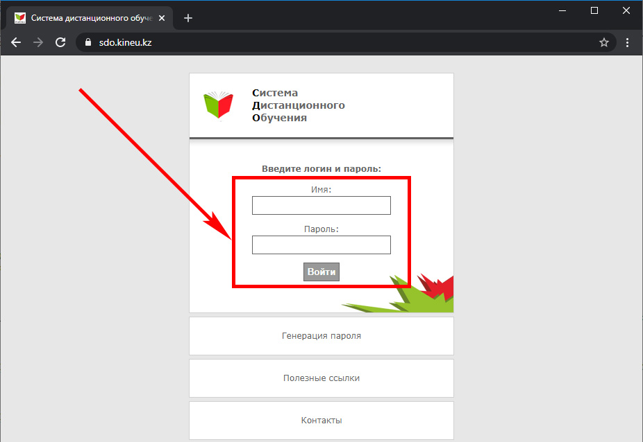

Создание нового пароля

Для создания или восстановления пароля следует воспользоваться системой генерации пароля

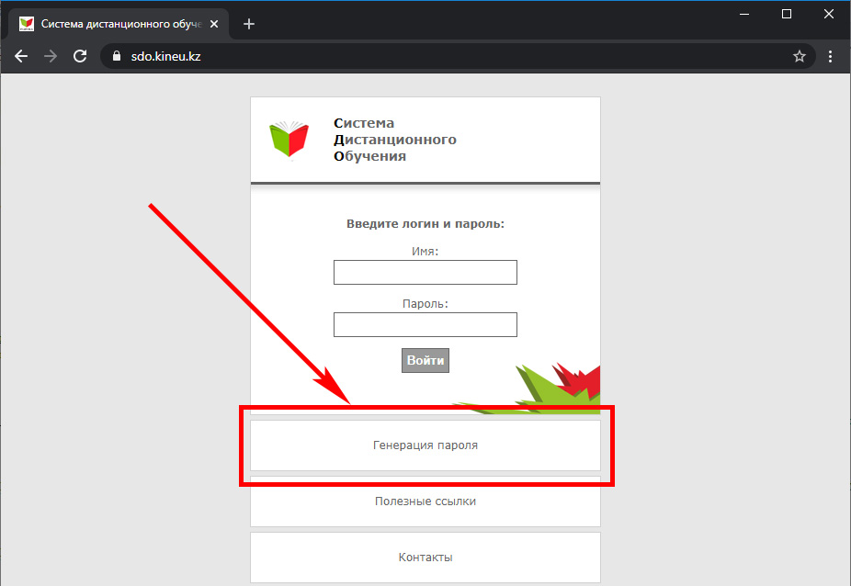
Система генерации пароля

Перейдя в систему генерации пароля, необходимо ввести свой ИИН.

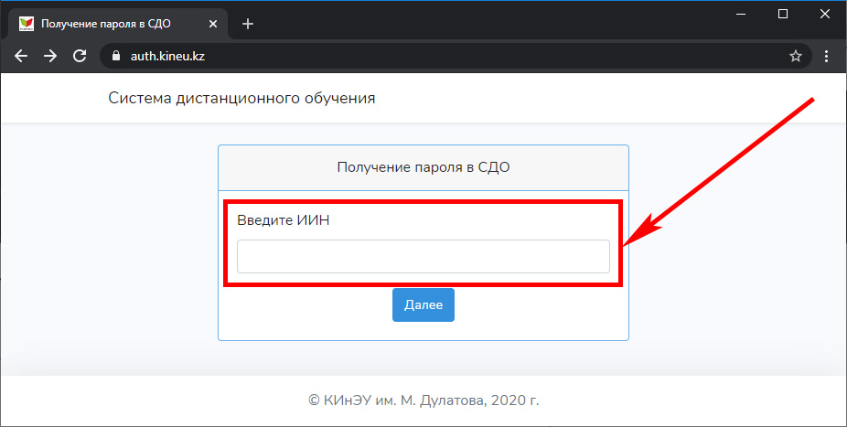
Поиск учётной записи по ИИН

Если введенный ИИН не найден в системе – проверьте правильность заполнения или обратитесь в центр обслуживания студентов.
После успешного определения вашей учётной записи, необходимо определится с электронным адресом. Если учётная запись не активирована, то появится поле для ввода электронного адреса.

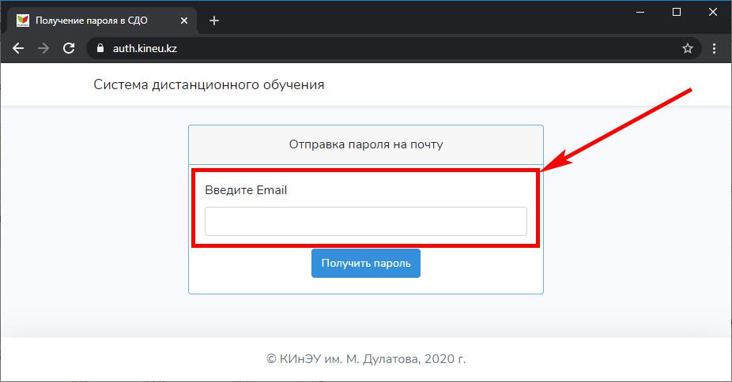

Ввод электронного адреса

На данный электронный адрес будут отправлены ваши учётные данные, поэтому e-mail необходимо вводить корректно!

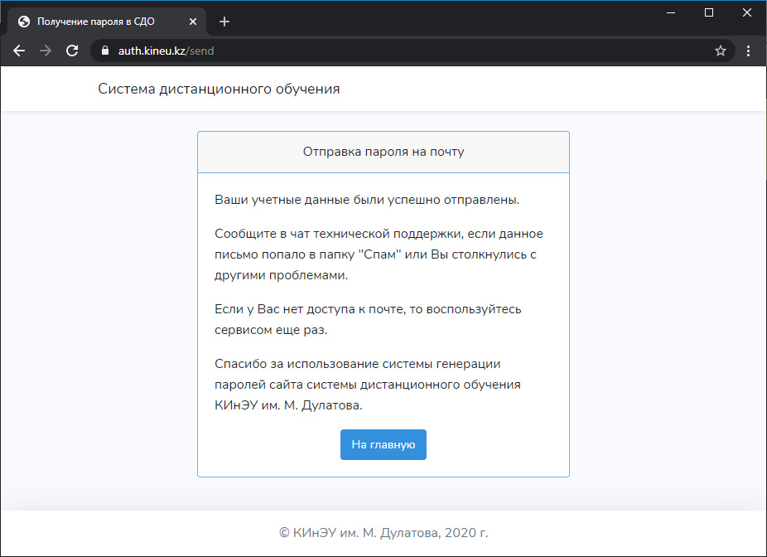
Сообщение об отправке учётных данных

Если учётная запись активирована, то появится аббревиатура электронного адреса, который находится в базе. Для повторной отправки учётных данных на указанный e-mail нажмите кнопку «Отправить».

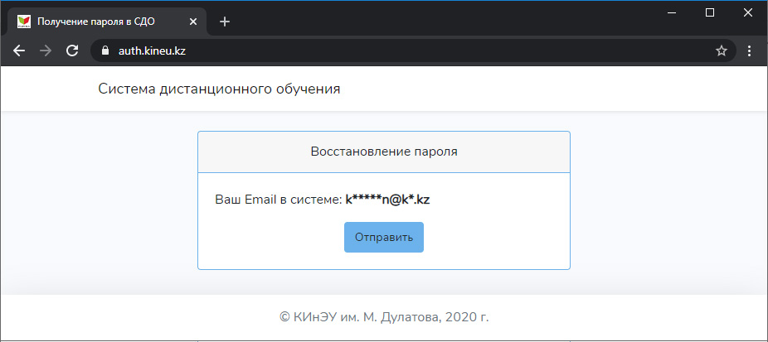
Подтверждение отправки

Если электронный адрес, который хранится в базе, не действительный, то напишите в чат технической поддержки.
При возникновении ошибок, пожалуйста, перепроверьте правильность написания логина и пароля. Если ошибка повторяется – напишите в чат технической поддержки.
Чат поддержки работает в будние дни (с понедельника по пятницу) с 8:30 до 17:30 (перерыв с 13:00 до 14:00).

Работа с личным кабинетом

После успешной авторизации Вы окажетесь на главной странице личного кабинета.
Главная страница.

На главной странице находится доска объявлений. Все важные события, которые касаются учебной деятельности, отображаются на доске объявлений.
Совет: чтобы быть в курсе важных событий и не пропустить актуальной информации, касающейся учебного процесса, каждый раз обращайте внимание на доску объявлений.
Главное меню

При помощи главного меню осуществляется навигация по системе ДО.
Главное меню содержит несколько разделов:
Раздел «Академический календарь» содержит информацию по графику учебного процесса.
Раздел «Календарные планы» содержит выдержку из рабочего учебного плана (РУП) специальности перечень учебных дисциплин с указанием курса и семестра изучения, количества кредитов (часов) и формы контроля по дисциплине.
Раздел «Курсовая работа» содержит информацию по курсовым работам.
Раздел «Текущие дисциплины» содержит перечень дисциплин назначенных по расписанию.
Раздел «Расписание» содержит расписание вебинаров по дисциплинам специальностей очной формы обучения с применением дистанционных образовательных технологий и расписание очных занятий. Расписание обновляется каждую неделю, поэтому очень важно следить за обновлениями, чтобы не пропустить занятие.
Если Вы пропустили занятие, то необходимо обязательно просмотреть запись вебинара. Записи публикуются 1 раз в день.
Виртуальная «Зачетная книжка» позволяет контролировать успеваемость. Результаты экзаменационного тестирования мгновенно попадают в электронную зачетную книжку, а также в экзаменационную ведомость.
Раздел «КЭДы» содержит каталог элективных дисциплин. Каталог элективных дисциплин это систематизированный аннотированный перечень элективных учебных дисциплин. Он составлен с целью создания для Вас возможности самостоятельного, оперативного, гибкого и всестороннего формирования индивидуальной траектории обучения.
Информация и документы по практике можно найти в разделе «Практика».
Пункт меню «cabinet.kineu.kz» перенаправит в личный кабинет очника, где можно посмотреть историю оценок и заказать справки.

Тестирование

Тестирование в режиме самопроверки позволяет проверить полученные знания по дисциплине:
- Единая база тестовых заданий;
- Количество попыток – 1;
- Время тестирования – 40 минут. Автоматическое завершение тестирования по истечению указанного времени;
- По окончании тестирования формируется отчет.
Промежуточный рейтинг – периодическая проверка учебных достижений обучающихся, проводимая согласно утвержденному академическому календарю в режиме тестирования.
Тестирование в режиме промежуточного рейтинга:
- Количество попыток – 3;
- Время тестирования – 40 минут. Автоматическое завершение тестирования по истечению указанного времени;
- По окончании тестирования формируется отчет, полученный результат заносится в электронную зачетную книжку и экзаменационную ведомость по дисциплине.
Тестирование в режиме экзамена является итоговым контролирующим мероприятием по дисциплине:
- Количество попыток – 1;
- Время тестирования – 40 минут. Автоматическое завершение тестирования по истечению указанного времени;
- По окончании тестирования формируется отчет, полученный результат, после проведения экспертизы, заносится в электронную зачетную книжку и экзаменационную ведомость по дисциплине.

Минимальный балл 50% на все виды контроля.
Итоговая оценка по дисциплине включает оценки текущей успеваемости и итогового контроля (экзаменационной оценки). Доля оценки текущей успеваемости составляет 60% в итоговой оценке степени освоения обучающимся программы учебной дисциплины. Оценка итогового контроля составляет 40% итоговой оценки знаний по данной учебной дисциплине.
Занятия проводятся в режиме «он-лайн» и «офф-лайн».
Занятия, проводимые в режиме «он-лайн», предполагают виртуальный контакт преподавателя и студента, в процессе которого студент слушает учебный материал и задает вопросы преподавателю, возникшие в период трансляции занятия, обязательное условия данного режима общения, выходить в эфир, преподаватель и студент будут в соответствии с расписанием занятий, которое размещается на образовательном портале.
Занятия, проводимые в режиме «офф-лайн», предполагают, одностороннюю связь. Студент имеет право, прослушать материалы учебного занятия, записанного с помощью информационных технологий, в любое удобное для студента время, и при этом не исключается возможность задать возникшие вопросы преподавателю: вопросы можно задать с помощью электронной почты, телефона, или в период консультаций, проводимых преподавателем в режиме «он-лайн» по расписанию.
Библиотека
Электронный каталог учебных материалов «lib.kineu.kz». В этом разделе можно найти Учебно-методические комплексы (УМКД).
«Материалы» - облако, где преподаватели и обучающиеся публикуют материалы для каждой группы. В этом разделе можно найти еженедельные задания, УМКД
«Ссылки» - подборка ссылок на открытые электронные библиотеки.

Персональная информация.
Персональная информация отображает ваши ФИО, специальность, форму обучения и год поступления. Эту информацию Вы сообщаете при обращении в университет.

Веб-конференции
Для организации обучения с использованием дистанционно образовательных технологий (ДОТ) используются веб-конференции (вебинары), как средство очного общения преподавателя и студента (Adobe Connect).

Установка Adobe Connect
При первом запуске вебинара система предложит установить программу для веб-конференций, которая устанавливается в 2 клика.

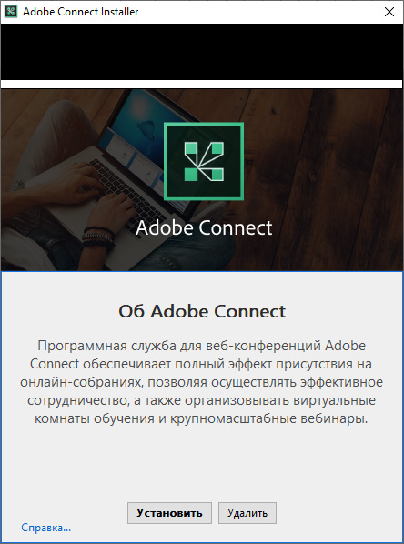

Мастер установки приложения Adobe Connect

Последующие запуски веб-конференций или записанных занятий не требуют установки приложения, а только его запуск.

3. Права и обязанности обучающихся

Обучающийся имеет право:
1. На перевод с одной формы обучения на другую, с одной организации образования в другую, с одной специальности на другую, а также перевода с платной формы обучения на обучение по государственному образовательному заказу в установленном МОН РК порядке, на основании приказа ректора вуза, исходя из результатов прохождения учебной программы;
2. На получение дополнительных, сверх государственного стандарта, образовательных услуг за дополнительную оплату;
3. Согласно решению Совета учредителей вуза отдельные категории обучающихся имеют право на скидку по оплате за обучение;
4. Записаться на большее количество кредитов в учебном году, чем установлено для освоения образовательной программы соответствующего уровня;
5. Обучающийся обеспечивается справочником-путеводителем на весь период обучения;
6. Изучить отдельные учебные дисциплины в других вузах. В таком случае ректор определяет предел количества кредитов для изучения в другом вузе.
7. Пользование библиотекой, спортивным комплексом и прочей инфраструктурой университета бесплатное.
Обучающийся обязан:
1. Ознакомиться с Правилами организации учебного процесса по кредитной технологии обучения;
2. Соблюдать и исполнять приказы и распоряжения ректора, Устав, Правила внутреннего распорядка и условия договора;
3. Овладевать знаниями, умениями и практическими навыками в полном объеме государственных общеобязательных стандартов образования, посещать все виды учебных и практических занятий;
4. При нахождении на амбулаторном или стационарном лечении письменно уведомить вуз с предъявлением подтверждающих документов;
5. Бережно относиться к имуществу вуза и рационально использовать его, участвовать в создании нормальных условий для обучения;
6. Уважительно и корректно относиться к преподавателям, сотрудникам и другим обучающимся.

4. Организация контроля знаний обучающихся

1. Контроль и оценка учебных достижений обучающихся университета осуществляется по блочно-рейтинговой системе (далее – БРС).
2. БРС предполагает проведение текущего контроля, промежуточного рейтинга и итогового контроля, которые оцениваются в баллах. Среднее арифметическое промежуточных рейтингов составляет семестровый рейтинг обучающегося. Каждый вид контроля оценивается из 100 баллов, положительной считается оценка от 50 до 100 баллов.
3. Методика оценки знаний обучающихся и распределение баллов по текущему контролю, ценовой вес каждого задания и критерии выставления баллов определяются преподавателем самостоятельно с учетом важности и трудоемкости тех или иных тем и разделов дисциплины и приводится в силлабусе.
4. Промежуточный рейтинг проводится согласно утвержденному академическому календарю.
5. Текущий контроль проводится в следующих формах: устный опрос; письменный опрос; тесты; комбинированный опрос; защита и презентация домашних заданий; дискуссия, тренинги, круглые столы, кейс-стади; выполнение курсовой работы (проекта); защита реферата или отчета.
6. Выполнение курсовых работ (проектов) является составной частью системы внутрисеместрового контроля учебных достижений обучающегося. Подготовка курсовой работы (проекта) осуществляется в течение всего академического периода. Защита курсовой работы (проекта) проводится на заседании комиссии кафедры до начала экзаменационной сессии и результаты должны быть учтены при подсчете рейтинга допуска. Обучающиеся, не защитившие курсовую работу, не допускаются к соответствующему экзамену. Без защиты курсовой работы по одной дисциплине возможно участие обучающегося на экзамене по другой дисциплине.
7. Итоговая оценка по дисциплине включает оценки текущей успеваемости и итогового контроля (экзаменационной оценки). Доля оценки текущей успеваемости составляет 60% в итоговой оценке степени освоения обучающимся программы учебной дисциплины. Оценка итогового контроля составляет 40% итоговой оценки знаний по данной учебной дисциплине.
8. Деканат осуществляет перевод обучающихся на следующий курс, если его GPA соответствует установленному размеру.
9. Просмотреть свои результаты обучения студент может посредством входа в «Личный кабинет студента» (https://sdo.kineu.kz). Логин и пароль для входа каждому студенту можно получить кафедре.

Переводной балл для обучающихся в бакалавриате на 2024-2025 учебный год

Переводной балл GPA | Программа обучения
Переводной балл GPA | Основная | Сокращенная | Ускоренная
С 1 курса на 2 курс | 1,33 | 1,33 | 1,33
Со 2 курса на 3 курс | 1,67 | 1,67 | 1,67
С 3 курса на 4 курс | 2,0 | 2,4 | -

Переводной балл для обучающихся в магистратуре на 2024-2025 учебный год составляет – 2,0.

9. Обучающемуся по программе бакалавриата, сдавшему экзамены с оценками А, А-, В+, В, В- и имеющему средний балл успеваемости (GPA) за весь период обучения не ниже 3,5, а также сдавшему все государственные экзамены и защитившему дипломный проект (работу) с оценками А, А-, выдается диплом с отличием в случае отсутствия повторных сдач экзаменов в течение всего периода обучения.
5. Апелляция

1. Обучающийся, не согласный с результатом итогового контроля, имеет право подать апелляцию не позднее следующего дня после проведения экзамена. Апелляция проводится с целью выявления причин и устранения необъективности оценки знаний обучающихся.
2. Апелляция проводится в следующих случаях: технический сбой; некорректность формулировки теста; отсутствие правильного или наличие нескольких правильных ответов в тестовом задании; выход тестового задания за пределы учебной программы и т.д.

6. Организация летнего семестра

1. Летний семестр организуется на платной основе.
2. Летний семестр проводится с целью:
- изучения обучающимися учебных дисциплин предыдущих семестров, получения по ним консультаций для ликвидации академических задолженностей;
- изучения обучающимися учебных дисциплин для ликвидации академической разницы при восстановлении, переводе из других вузов или специальностей и при возвращении из академического отпуска;
- освоения обучающимися дисциплин учебного плана для ускоренного завершения образования;
- освоения обучающимися дополнительных учебных курсов, читаемых на других специальностях университета, с целью расширения профессионального кругозора.

7. Прохождение повторного обучения

- Право на повторное обучение получают обучающиеся:
- не переведенные на следующий курс в связи с низким GPA;
- имеющие академические задолженности с общей трудоемкостью более 12 кредитов;
2. Решение о прохождении обучающимся повторного обучения принимается ректором университета и оформляется соответствующим приказом.
3. Повторное обучение осуществляется на платной основе.

8. Отчисление, восстановление и переводы обучающихся

1. Отчисление обучающихся осуществляется за нарушение Устава вуза, Правил внутреннего распорядка, за нарушение договорных обязательств (согласно договора «О подготовке специалистов с полной компенсацией затрат») и по собственному желанию.
2. Лицо, отчисленное из вуза имеет право восстановиться в число обучающихся на любую форму обучения.
3. Восстановление в число обучающихся осуществляется в каникулярное время и только на платной основе.
4. Обучающийся имеет право перевода из одного высшего учебного заведения в другое, с одной формы обучения на другую, с одной специальности на другую со сдачей разницы в рабочих учебных планах.
5. Студент первого курса имеет право перевода только в том случае, если им освоены учебные дисциплины первого академического периода.

9. Самостоятельная работа обучающихся

1. Самостоятельная работа обучающихся предусматривается по всем дисциплинам учебного плана и составляет две трети от общей трудоемкости курса, в том числе одна треть – самостоятельная работа обучающихся под руководством преподавателя.
2. Самостоятельная работа обучающихся предполагает проведение индивидуальных консультаций для обучающихся по материалам аудиторных занятий, по выполнению домашних заданий, по содержанию дополнительных тем самостоятельной работы.
3. Наряду с изучением дополнительного материала самостоятельная работа обучающихся предполагает проведение контролирующих мероприятий в рамках реализации БРС.

10. Правила пользования библиотекой

- Библиотека организует выдачу читателям во временное пользование книг, газет, журналов и других документов, имеющихся в библиотеке.
- Читальный зал предоставляет литературу для пользования ею без права выноса. Выдача литературы на дом производится только на определенный срок, предусмотренный правилами пользования библиотекой.
- Энциклопедии, справочники, диссертации, текущая периодика, редкие и ценные книги выдаются для работы только в читальных залах. Не подлежит выдаче на дом последний и единственный экземпляр.
- За пользование литературой сверх установленного срока с читателя взимается плата (штраф).
- Читатели, нарушающие правила пользования или причиняющие библиотеке ущерб, несут административную, гражданско-правовую, материальную или уголовную ответственность в формах, предусмотренных действующим законодательством, уставом университета и правилами пользования библиотекой.
- Библиотечное обслуживание бесплатное. Перечень дополнительных платных слуг, оказывающих библиотекой, а также штрафных санкций и ограничений утверждается ректором университета.

Советы первокурсникам
Вступительные экзамены позади, и теперь Вы можете гордо заявить: «Я – студент вуза»!
Казалось бы: можно вздохнуть с облегчением – страхи и волнения позади, а впереди – новая и интересная студенческая жизнь. Но расслабляться еще рано – именно первый курс профессионального обучения является наиболее трудным.
Будьте готовы к тому, что обучение в высшем учебном заведении существенно отличается от обучения в школе:
- учебная нагрузка больше и предметы сложнее;
- от обучающегося требуется максимум самостоятельности и ответственности, в изучении дисциплин;
- для успешного обучения необходимы такие качества, как организованность и развитый самоконтроль.

Первокурснику предстоит:
- Осознать себя в новом качестве («Я – студент»);
Начинается все с того, что молодой человек ощущает что, поступив, сделал что-то очень важное, поднялся на новую жизненную ступень. Но, попав в студенческое сообщество, понимает, что ничем он не выделяется – все одногруппники в одинаковом положении. Весь авторитет, заработанный в школе или колледже нужно подтвердить и предстоит заявлять о себе заново, прежде чем тебя начнут серьезно воспринимать. Но в этой ситуации есть и положительный момент – для тех, чьи успехи в школе или колледже были не блестящи, это прекрасная возможность начать всё с чистого листа и проявить себя с лучшей стороны.
- Влиться в новый студенческий коллектив;
Со временем каждый займет свою нишу в коллективе, но пока никто никого не знает.
- Найти общий язык с новыми преподавателями;
Их много и все с разными требованиями. Но в одном точка зрения преподавателей совпадает: успешный студент = самостоятельный и ответственный.
- Разобраться в новой ситуации обучения и привыкнуть к ней.
Учеба в вузе требует от студента гораздо больше самостоятельности, чем учеба в школе. Контроль за посещаемостью в вузе, конечно, существует, но часто появляется соблазн распоряжаться своим временем, как захочется («хочу – прогуляю, хочу – нет»). А когда приходит время держать отчет (рубежный контроль, сессия), то выясняется, что слишком много упущено и достойно сдать экзамены очень сложно. Следует учитывать, что если в первый год профессионального обучения были запущены базовые дисциплины, то изучение других предметов на более старших курсах будет начинаться с непонимания.
План действий на первое время:
- узнайте точный номер группы, в которую Вы зачислены;
- перепишите расписание занятий. Иногда оно будет меняться, так что следите за изменениями ежедневно;
- имейте с собой ручки разных цветов для удобства ведения конспекта и несколько чистых толстых тетрадей (в зависимости от количества учебных дисциплин в этот день);
- придите немного раньше, чтобы не спеша определиться с расположением нужных аудиторий в учебных корпусах, которых в университете 5 (главный корпус, а также корпуса А, Б, В, Г). Обычно номера кабинетов трехзначные – первая цифра означает этаж, а последующие – порядковый номер аудитории.
- узнайте о правилах пользования Интернетом, о возможностях компьютерной сети университета, запишитесь в библиотеку (получите читательский билет) и познакомьтесь с правилами поиска нужных книг;
- получите и постарайтесь не потерять электронную карту индивидуального доступа (электронный пропуск) для прохода на занятия, в библиотеку, тренировки, внеучебные мероприятия.
Самостоятельная работа
Основной особенностью учебы в вузе, отличающей ее от школьного обучения, является значительно большая самостоятельность, которая требуется от студента в процессе приобретения новых знаний. Чтобы успешно и эффективно овладевать знаниями, обучающемуся необходимо также знать некоторые общие правила получения учебной информации, иметь представление о содержании учебного плана выбранной специальности, о требованиях, предъявляемых к выпускнику вуза. Вся эта информация в совокупности образует систему сведений, являвшуюся введением в будущую специальность.
Самостоятельная работа направлена не только на закрепление знаний, но также на развитие творческих навыков, умение ориентироваться в потоке информации с целью правильной организации своего времени.
Как организовать свою самостоятельную работу?
Для овладения навыками научной организации умственного труда рекомендуются следующие правила работы:
1. Работай ежедневно в одно и то же время (в одни часы) дня.
2. Принимайся за работу быстро, энергично, без промедления. Некоторые обучающиеся затрачивают много времени на «раскачивание», втягивание в работу. Поставь своим девизом — быть готовым начать работу без промедления.
3. Не жди благоприятного настроения, а создавай его усилиями воли. Нужно уметь заставить себя работать регулярно, ритмично и при отсутствии настроения и вдохновения.
4. В начале работы всегда посмотри, что было сделано по изучаемому предмету в предыдущий раз. Психология учит: если установлена связь нового материала со старым, то новый материал будет более доступным, лучше понимается и усваивается.
5. Работай сосредоточенно, внимательно, думая только о работе, не отвлекайся от неё.
6. Стремись выработать интерес даже к неинтересной, но нужной работе. Ошибку делают те обучающиеся, которые работают хорошо, с желанием только по любимому предмету, а по другим предметам — кое-как.
7. Работай с твёрдым намерением понять, усвоить, закрепить, развить в себе уверенность, что ты можешь и должен это сделать.
8. Уделяй больше времени трудному материалу, не обходи трудности, старайся преодолевать их самостоятельно.
9. Пользуйся различными приёмами, чтобы заставить себя глубоко и основательно понять изучаемый материал: записывай, составляй схемы, таблицы, зарисовывай и рассказывай материал себе и своим товарищам.
10. Стремись видеть практический смысл в усвоенных знаниях, старайся понять, как эти знания помогут в будущей профессиональной деятельности. Не стесняйся об этом спрашивать преподавателей.
11. Используйте каждый кусочек свободного времени. Даже у самых занятых людей в течение дня то и дело выпадают свободные пара-другая минут. Используйте их для какого-нибудь небольшого дела, например, запишите интересные мысли, пришедшие вам в голову на одном из аудиторных занятий на прошлой неделе. Вы удивитесь, насколько продуктивными окажутся эти маленькие отрезки времени.
12. С самого начала своих занятий учитывайте, каким способом будут оцениваться результаты. Если курс завершается экзаменами, начинайте практиковаться в ответах на вопросы сразу же, как только пройдете материал, достаточный для ответа хотя бы на некоторые из них! Вы должны быть готовы начать отвечать на вопросы к концу первой недели занятий.
13. По возможности занимайтесь вместе с сокурсниками. Работая самостоятельно, можно часами сидеть за столом без какого-либо ощутимого результата. Когда вы являетесь частью работоспособного коллектива, ваши возможности предаваться ленивым мечтам намного уменьшаются.
14. Овладевайте техникой быстрого чтения. Умение читать быстро – важное качество, позволяющее усваивать гораздо больший объем материала.

Типичные ошибки студентов-первокурсников
- Академический отпуск. «Академка», как решение заваленной сессии – не лучший выбор. Статистика показывает – обучающиеся, вернувшиеся из академического отпуска, часто не способны продолжить обучение.
- Прогулы. Кажется, что пропустишь одно-два занятия и ничего не потеряешь. Но это опасное ложное ощущение! В один «прекрасный» момент увидишь, что упустил много и догнать остальных будет очень трудно. Помните – успех складывается из ежедневных усилий!
- Отчаяние. Не пасуйте перед трудностями! Как бы трудно не приходилось, не опускайте руки! Не сдал что-то с первого раза – подготовься к пересдаче. А кто сказал, что будет легко?! Тяжело в учении, легко в бою!
- Интернет. Многие первокурсники ошибочно полагают, что с помощью Интернета можно решить все проблемы учебных заданий, очень часто попадаются в сложные и нелепые ситуации. Помните: Интернет лишь один из источников получения необходимой информации, но далеко не единственный и не универсальный.
- Исключите отвлекающие факторы. Многие обучающиеся пытаются совмещать работу и учёбу. Если заработок – это не самая насущная необходимость для вашей семьи, то стоит ли распылять свои силы? Выберите, что в итоге важнее для вас: диплом в перспективе или деньги сейчас.
И помните, что первый год обучения – самый важный, т.к. именно в это время происходит формирование основных учебных навыков, закладка базовых знаний. От этого зависит успешность обучения в высшем учебном заведении вообще.
Таким образом, на первом курсе нужно как можно больше сил и времени отдавать учебе, чтобы в последующем иметь возможность спокойно, безболезненно сочетать учебу с личной жизнью, досугом и другими сферами жизни. Ваш успех в ваших руках!
И еще одно. Университет – это дом, в котором вам предстоит прожить несколько лет. А дом украшают не только стены, но и люди. Впечатление о вузе, которое складывается у его гостей, будь то случайные посетители или руководители крупных предприятий и организаций, во многом зависит и от вас. Будьте же достойны и своего университета, и выбранного Вами жизненного пути.
Желаем Вам достичь больших успехов в учебной, научной, творческой деятельности и прославить ими родной вуз!

Студенческое самоуправление университета
Студенческий совет является формой студенческого самоуправления и создан в целях обеспечения реализации прав обучающихся, на участие в управлении образовательным процессом, решения важных вопросов жизнедеятельности студенческой молодежи, развитие ее социальной активности, поддержки и реализации ее социальных инициатив. Это Ваша возможность проявить свои таланты: от политики до художественной самодеятельности. Работает «Школа молодежного лидерства». Приходите к нам, вместе нам будет, чем заняться! Конкурсы, мероприятия, политические игры и т.д. Ждем вас: переход между корп. А и главным корп., каб. «Студсовет».
Досуг
В течение учебного года в университете проводятся традиционные праздники и вечера: «Посвящение студенты», «День студента», «Наурыз», «Студенческая весна», игры КВН.
Для тех, кто испытывает постоянную потребность в творчестве и общении с искусством, у нас работают творческие коллективы: студенческая театральная студия, хореографический коллектив «Вдохновение», вокальная студия, брейк-данс группа, КВН – команды на казахском и русском языках.
Если Вам хочется поделиться новостями со своими друзьями и однокурсниками, рассказать что-то новое и интересное, у нас в социальных сетях есть страница в инстаграмме kineu.kz и сообщество в Вконтакте.

Спорт
Особое значение в КинЭУ уделяется занятиям физической культурой и спортом. В вашем распоряжении спортивный комплекс со всем необходимым оборудованием.
Реализация ваших возможностей занятием спортом очень широка: настольный теннис, тогызкумалак, волейбол, баскетбол, легкая атлетика, футбол, зимний и летний полиатлон, казакша-курес и т.д. Обращайтесь к преподавателям физвоспитания и приходите на тренировки.
Станьте молодым пополнением в сборных командах университета!

Общежитие
Если Вы – иногородний студент, то можете проживать в студенческом доме/общежитии, при условии соблюдении всех правил проживания и наличии мест. По всем вопросам проживания в общежитии обращайтесь в отдел молодежной политики, корп.А, каб.114

Информация для призывников
Согласно приказа министра обороны Республики Казахстан студент получает отсрочку от призыва через государственную услугу «Предоставление отсрочки от призыва» посредством веб-портала «электронного правительства» www.egov.kz. Данная услуга предназначена для юношей первого курса очной формы обучения (алгоритм действий – приложение № 3).

Приложение 1

Система перевода оценок по кредитной системе обучения

Оценка по буквенной системе | Цифровой  эквивалент  оценки | Процентное  содержание  (баллы) | Оценка по традиционной системе
А | 4,0 | 95-100 | Отлично
А- | 3,67 | 90-94 | Отлично
В+ | 3,33 | 85-89 | Хорошо
В | 3,0 | 80-84 | Хорошо
В- | 2,67 | 75-79 | Хорошо
С+ | 2,33 | 70-74 | Хорошо
С | 2,0 | 65-69 | Удовлетворительно
С- | 1,67 | 60-64 | Удовлетворительно
D+ | 1,33 | 55-59 | Удовлетворительно
D | 1,0 | 50-54 | Удовлетворительно
FХ | 0,5 | 25-49 | Неудовлетворительно
F | 0 | 0-24 | Неудовлетворительно

Приложение 2

Расписание звонков

№ п/п | начало занятия | конец занятия | перемена
1 | 09:00 | 9.50 | 10 мин
2 | 10:00 | 10.50 | 10 мин
3 | 11.00 | 11.50 | 10 мин
4 | 12.00 | 12.50 | 10 мин
5 | 13.00 | 13.50 | 10 мин
6 | 14.00 | 14.50 | 40 мин
7 | 15.00 | 15.50 | 10 мин
8 | 16.00 | 16.50 | 10 мин
9 | 17.00 | 17.50 | 10 мин
10 | 18.00 | 18.50 | 10 мин
11 | 19.00 | 19.50 | 10 мин

Приложение 3

Алгоритм действий призывника при оказании государственной услуги «Предоставление отсрочки от призыва»

Студент при получении справки согласно приложения № 3, подает заявление об оказании государственной услуги «Предоставление отсрочки от призыва» путем следующих действий:
- На главной странице веб-портала «электронного правительства» egov.kz в разделе «внешние ресурсы» (нижняя часть страницы) осуществить вход на сервис Е-лицензирование;
- На открывшейся странице «Е-лицензирование» посредством ЭЦП осуществить вход (авторизоваться);
Примечание: в случае если услугополучатель впервые заходит в данный раздел ему необходимо зарегистрироваться. Для этого необходимо:
- нажать на кнопку зарегистрироваться;
- на открывшейся странице ввести адрес электронной почты и пароль, принять условия соглашения;
- после этого в открывшемся окошке для авторизации на своем устройстве указать путь нахождения ЭЦП, выбрать аутентификацию, ввести пароль и подписать;
- в открывшемся окошке с левой стороны во вкладках «адрес», «фактический адрес», «банковский счет» заполнить обязательные поля и сохранить (указаны красной звездочкой);
3) на главной странице «Е-лицензирование» зайти в раздел «Безопасность»;
4) на открывшейся странице найти раздел «Разрешения», далее государственные услуги «Предоставление отсрочки от призыва»;
5) на следующей открывшейся странице заказать услугу онлайн, в открывшемся окошке указать город, аппарат акима фактического места проживания;
6) на следующей открывшейся странице отобразятся личные данные услугополучателя, в случае верно указанных данных нажать кнопку далее;
7) на следующей открывшейся странице выбрать причину отсрочки, далее указать место состояния на воинском учете и прикрепить необходимые документы (справку приложения № 3), нажать кнопку далее. Примечание: в случае не прикрепления справки или справка не установленного образца, услугополучателю будет отказ.
8) на следующей открывшейся странице подписать заявление посредством ЭЦП.

